**【铁矿石】：实际供给相对偏弱 需求边际回升确定**

**【价格运行逻辑】**

1. **走势回顾：价格严重偏离基本面 监管强压下回归理性**

近期铁矿石期货价格过快过高上涨，且价格波动严重背离供需基本面，多次出现异动引发监管部门高度关注，连铁期货价格自2021年11月下旬最低点512.0元/吨上涨至最高点849.5元/吨，涨幅高达65.91%，其中2022年1月单月最高涨幅更是达到21.91%；普氏62%指数自低点87.20美金/吨上涨至最高点153.75美金/吨，涨幅76.32%。2月份期现均出现大幅下挫，连铁主力2205合约最低点655.0元/吨，最大跌幅22.90%，普氏62%指数最低下跌至130.65美金/吨，跌幅15.02%。

在市场供需总体稳定的情况下，铁矿石价格异动引发各方关注，1月18日至2月28日期间监管部门、大连商品交易所、中国钢铁工业协会等相继发布市场监管调控政策：

1月28日，国家发展改革委发文称，当前铁矿石市场供需总体稳定，国内库存处于多年高位，近期价格过快上涨，存在炒作成分，将加强监管，严厉打击散布虚假信息、哄抬价格、恶意炒作等违法违规行为。

2月9日，国家发展改革委与市场监管总局联合约谈有关铁矿石资讯企业，提醒告诫相关企业不得编造发布虚假价格信息，不得捏造散布涨价信息，不得哄抬价格，露头就打，严厉惩处。

2月11日，国家发展改革委、市场监管总局将开展铁矿石市场联合监管调研。国家发展改革委价格司、市场监管总局价监竞争局派出联合调研组，赴部分商品交易所、重点港口开展铁矿石市场监管调研。

2月11日，中钢协发文强调，依法强化铁矿市场监管，坚定维护市场公平秩序。据钢协监测，近期部分涉矿企业违背商业道德，发布和炒作不实信息，严重干扰了市场公平秩序，损害市场主体的合法利益。钢铁协会对此表示谴责。

2月11日，大连商品交易所发布《关于进一步加强市场监管的通知》和《关于调整铁矿石期货相关合约手续费标准的通知》。加强市场监管，严肃查处各类违法违规行为，保持市场平稳运行并提高铁矿石期货相关合约手续费标准。

2月14日，国务院总理李克强主持召开国务院常务会议再次提及，要继续做好大宗商品保供稳价工作，保持物价基本稳定。

2月15日，国家发展改革委、市场监管总局、证监会联合提醒告诫部分铁矿石贸易企业。国家发展改革委价格司、市场监管总局价监竞争局、证监会期货部联合召开会议，详细了解铁矿石贸易企业港口库存变化及参与铁矿石现货和期货交易情况，提醒告诫相关企业不得编造发布虚假价格信息，不得捏造散布涨价信息，不得囤积居奇，不得恶意炒作，不得哄抬价格。

2月17日，国家发展改革委、市场监管总局赴青岛开展铁矿石市场联合监管调研。针对近期铁矿石市场供需总体稳定但价格大幅上涨的异常情况，近日国家发展改革委价格司、市场监管总局价监竞争局赴青岛开展联合监管调研。调研组全面了解青岛港铁矿石库存变化，调取库存增长较快企业名录；召开专题会议提醒告诫部分铁矿石贸易企业，要求释放过高库存、尽快恢复至合理水平，并提供近期铁矿石库存变化、买进卖出的具体时间、数量和价格等详细情况。

2月23日，国家发展改革委、市场监管总局联合召开专题会议研究防范铁矿石过度囤积工作。国家发展改革委价格司、市场监管总局价监竞争局联合组织港口协会及部分港口企业召开专题会议，研究大幅缩短贸易企业铁矿石免费堆存期、提高港口囤积成本，防范过度囤积等相关工作，指导港口企业敦促铁矿石贸易企业释放过高库存，尽快恢复至合理水平。

2月28日，国家发展改革委、市场监管总局赴大连商品交易所开展联合调研。国家发展改革委价格司、财金司与市场监管总局价监竞争局赴大连商品交易所开展联合调研。调研组与大连商品交易所召开专题会议，分析近期铁矿石市场运行情况，共同排查现货和期货市场异常交易行为，研究加强现货期货市场联动监管和市场建设等相关工作。参会部门与大连商品交易所一致表示，将持续强化现货和期货市场日常监管，着力加强穿透式监管，依法严厉惩处违法违规行为，切实维护正常市场秩序，保障铁矿石市场价格平稳运行。

国家发改委一个月内七次出手针对铁矿石价格异常波动进行调控，同时中国钢铁协会以及各大主流媒体集体发声谴责市场“炒作”行为，监管强压下连铁价格以及普氏指数均出现显著下挫。市场监管总局表示，有关部门高度关注铁矿石价格变化，将进一步采取有效措施，切实维护市场正常秩序。

2月份，从供需基本面角度分析，港口进口矿库存持续累积且处于历史高位，港口资源较为充足，铁矿石供需并无明显矛盾。铁矿石现实需求仍处于偏弱格局，“2+26”城市多数长流程钢厂因冬奥会限产开工率处于低位，由于节前超量补库，钢厂整体进口粉矿库存水平处于同期高水平，盘面基差转正，投机需求也将减弱；供应端表现相对平稳，虽然主流矿山季节性发运有所减弱，但高矿价下非主流矿山生产积极，国内矿山生产也将逐步恢复，非澳巴矿近期发运回升且后期发运增加预期较强。铁矿石供需阶段性转弱，叠加政策调控，价格泡沫破裂，盘面价格运行逻辑回归供需基本面。

图1 普氏指数62%（美元/吨，日度） 图2 进口铁矿石港口库存数量（万吨，周度） 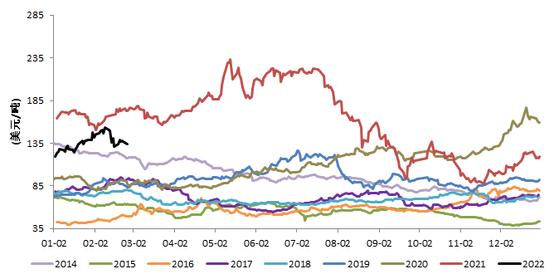 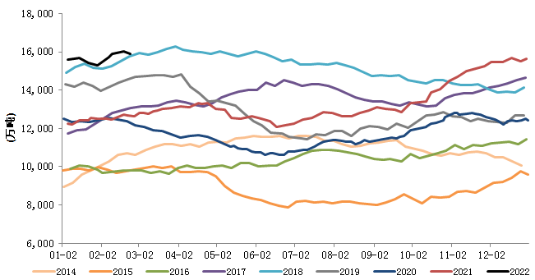

数据来源：Wind 中钢期货 数据来源：Mysteel 中钢期货

**二、供给端：主流矿边际回升，国产矿逐步复工**

**2.1国产矿供应回升，同比减量仍然显著**

2月份国产矿供应呈季节性回落，一方面受传统节日春节假期、冬奥会期间严格安全管控影响，另一方面今年春节假期期间不存在 “就地过年”的鼓励政策，国内矿山企业开工率及精粉产量同比出现较大程度下降，元宵节后矿山开始逐步复产，虽然当前国产精粉利润相对可观但在国家多部门合力严控铁矿石价格严控，基于对市场风险考虑预计矿山生产积极性不会显著提振，预计3月份国产矿生产企业将处于缓慢复工阶段，国产矿供应边际回升，但产量同比减量仍较为显著。截止2月25日，根据我的钢铁网调研统计，全国266座矿山产能利用率为59.22%，同比下降6.82pct，环比增加0.87pct，全国266座矿山铁精粉产量为37.36万吨，同比下降10.3%，环比增加1.5%。

图3国产精粉产量：全国266座矿山（万吨，周度） 图4 矿山产能利用率：全国266座矿山（%）

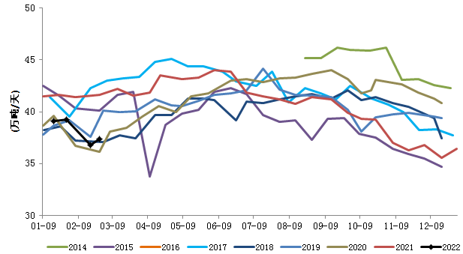 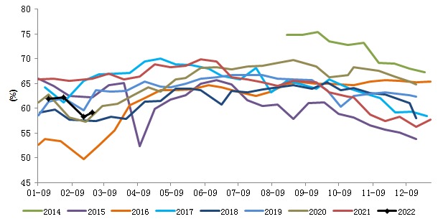

数据来源：Wind Mysteel 中钢期货

**2.2主流矿山供应边际增强 短期仍有一定支撑**

2022年2月10日，淡水河谷发布2021年产销报告，产量达到其目标下限值，产销平衡目标仍未完成。 产量方面，2021年淡水河谷铁矿石目标年产量为3.15～3.35亿吨，完成产量3.156亿吨，同比增加1523万吨，增幅5.07%，其中四季度产量8247万吨，环比下降7.77%，同比下降2.41%。原因包括：（1）东岭（Serra Leste）运营区于2020年底恢复生产；（2）布鲁库图（Brucutu）运营区高硅产品产量增长；（3）伊塔比拉（Itabira）综合运营区尽管受到尾矿处置相关限制，运营业绩依然得到改善；（4）廷博佩巴（Timbopeba）运营区自2021年3月起使用6条选矿生产线进行生产；（5）法布利卡（Fábrica）运营区恢复湿式选矿作业，并生产高硅产品；（6）第三方采购量增加。这些改进措施被下列因素产生的影响所部分抵消：（1）S11D运营区的业绩主要受到年内较高剥采比和较低采矿生产率的影响，其原因在于矿体中存在较高的碧玉铁质岩材料，；（2）穆图卡（Mutuca）运营区正处在许可申请过程中，影响到原矿的可得性。

销量方面，2021年铁矿石粉矿和球团矿销量为3.098亿吨，同比增加2372万吨，增幅8.30%，与2021年产量相近，但并未实现产销目标。2021年淡水河谷球团矿产量达到3170万吨，较2020年增长了200万吨，原因在于大瓦尔任（Vargem Grande）球团厂于1月恢复生产，但球团矿产量仍受制于伊塔比拉和布鲁库图运营区球团精粉的供应情况，这一供应情况将在2022年底随着托尔托矿坝的启用以及伊塔比鲁苏矿坝升高作业的完成而逐步改善。其中2021年四季度铁矿石粉矿和球团矿销量为9350万吨，环比增加23.22%，同比增加2.40%。

产能方面，到2022年底淡水河谷铁矿石年产能有望达到3.7亿吨。2022年下半年，伊塔比拉和布鲁库图运营区的尾矿过滤工厂将逐步达产，分别位于这两大运营区的伊塔比鲁苏（Itabiruçu）矿坝和托尔托（Torto）矿坝的尾矿存储能力将增加。S11D运营区在2022年实现8000万吨至8500万吨的年产量：淡水河谷正在安装4台初级破碎机和4台移动破碎机，以处理碧玉铁质岩材料，这些设备将在2022年上半年陆续投入使用。此外，公司还需使用一台新破碎机处理大型压缩废料块，该破碎机将于2025年前投入使用，在此之前S11D年产能将受到大约500万吨的限制。

2022年产销目标：淡水河谷2022年铁矿石目标年产量设定在3.20～3.35亿吨，目标下限值提高500万吨。

综合来看，2022年淡水河谷供应提升主要来自Brucutu、Itabira、S11D矿区产能恢复，其中S11D产能扩张不及预期，我们估计2022年淡水河谷供应合计增加约1500万吨。

2022年1月18日，力拓发布四季度产销报告，产销基本符合预期及其产销目标。产量方面，全年产量3.1973亿吨，同比下降1368万吨，降幅4.10%。其中四季度产量8412万吨，环比增加0.98%，同比下降2.14%。2021年总产量减少的主要原因为一是2021年上半年降雨量较高，叠加COVID-19的持续蔓延使得劳动力紧张，二是位于Gudai-Darri和Robe Valley两地的矿区投产被推迟。

销量方面，产销基本平衡全年销量3.2159亿吨，同比下降2.72%，其中四季度销量为8410万吨，环比增加0.81%，同比下降5.37%。

2022年产销目标：力拓皮尔巴拉地区2022年铁矿石目标年产量设定在3.20～3.35亿吨不变，目标上限提高1000万吨。由于新投产项目仍处于过度期，遗址保护问题也同样未得到实质性解决，我们预估2022年力拓皮尔巴拉地区产销目标同比基本持平，预计产销量为3.20亿吨。

综合来看，2022年淡水河谷、力拓对全年供应低于之前预期，淡水河谷产量预期下调1000万吨，整体产量增加1500万吨。

2月份，澳巴发运整体处于季节性下降周期，但较去年同期仍有显著降幅，根据船期推算，3月份主流矿到港量即实际供给仍呈偏弱态势。我的钢铁网发运数据显示，2月份澳巴总发货量周均环比下降244万吨/周至2142万吨/周，环比下降10.2%，同比下降7.2%。从结构上看澳洲季节性表现更加显著，而巴西洪水因素阶段性影响发运节奏，澳洲发货量周均环比下降210万吨/周至1624万吨/周，降幅11.50%，同比下降3.91%；巴西发货量周均环比下降33.6万吨/周至518吨/周，环比降幅6.10%，同比下降16.52%。2月份全国45港到港量周均2135万吨，环比下降355万吨，降幅14.26%，由于2月份发运下降，根据船期推算3月份到港仍将维持弱势。

从澳巴发运季节性规律来看，3月份属于传统发运回升期，但3月份主流矿山实际供给保持偏低水平，主流矿山供给边际或改善，但短期仍有一定支撑力度。

图5澳洲和巴西矿山发货量（万吨，周度） 图6澳洲矿山发货量（万吨，周度） 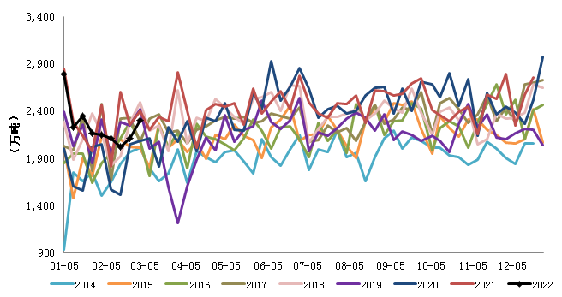 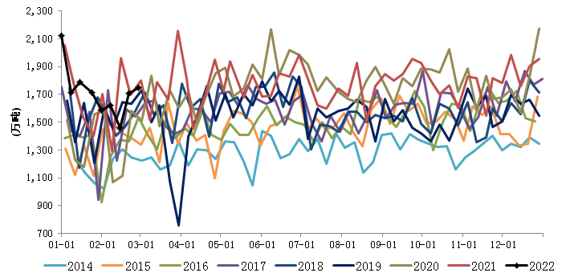

数据来源：Mysteel 中钢期货 数据来源：Mysteel 中钢期货

图7巴西矿山发货量（万吨，周度） 图8巴西淡水河谷发货量（万吨，周度） 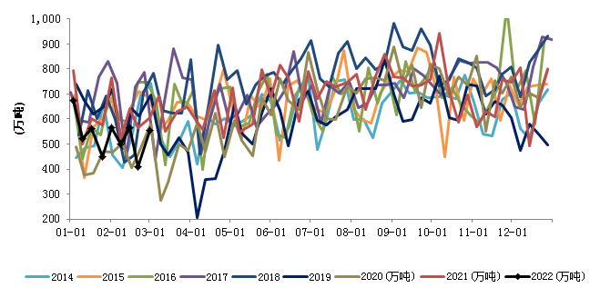 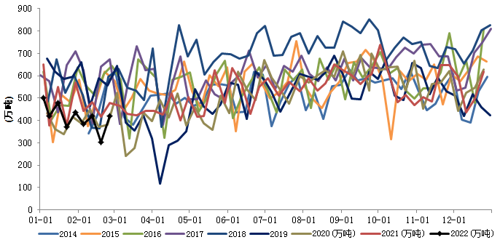

数据来源：Mysteel 中钢期货 数据来源：Mysteel 中钢期货

图9澳洲力拓发货量（万吨，周度） 图10澳洲必和必拓发货量（万吨，周度） 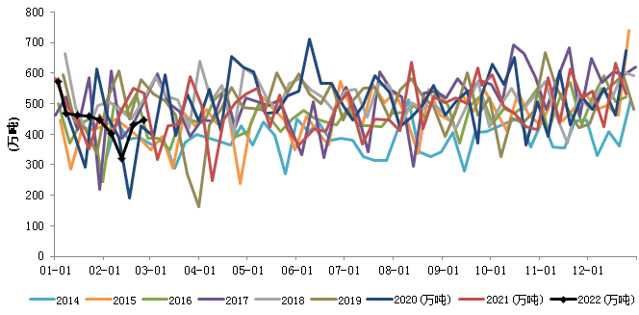 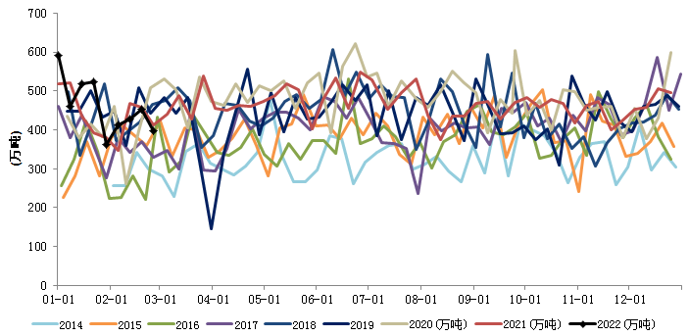

数据来源：Mysteel 中钢期货 数据来源：Mysteel 中钢期货

图11澳洲FMG发货量（万吨，周度） 图12全国45港到港量（万吨，周度）

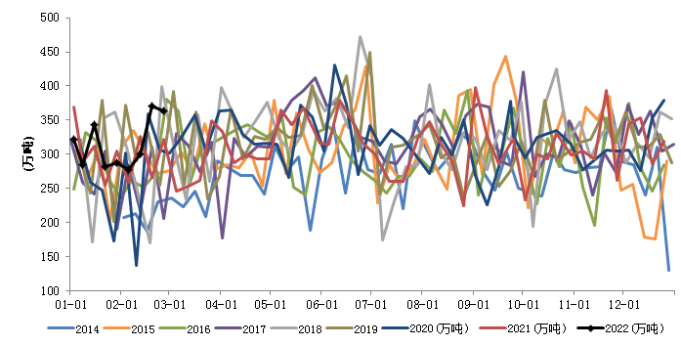 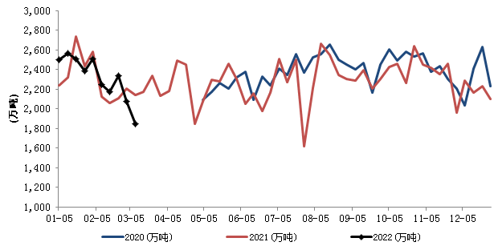

数据来源：Mysteel 中钢期货 数据来源：Mysteel 中钢期货

**三、需求端：钢厂限产趋于宽松 国内需求边际回升**

根据我的钢铁全国247家钢厂铁水统计口径，2021年日均铁水产量为228万吨，其中2021上半年日均铁水产量为240.5万吨，下半年为216万吨/日，其中11月、12月份基本保持在200万吨/日附近，当前铁水水平回升至206万吨/日，仍处于预估的全年铁水产量中等偏低位置，据我的钢铁网调研统计，3月份铁水日均将回升至219万吨，环比增加13.0万吨/日，增幅6.3%，市场整体预期铁水仍将有较大增加空间。经过春节后三周库存消化，钢厂粉矿库存已经回归合理水平，绝对数量已经处于历年最低水平附近，叠加当前钢厂利润相对可观，后期钢厂复产将较强的补库需求。

图13 全国247家钢厂日均铁水产量（万吨，周度） 图14 全国64家钢厂粉矿总库存（万吨，周度）

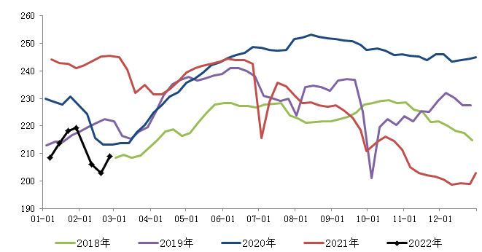 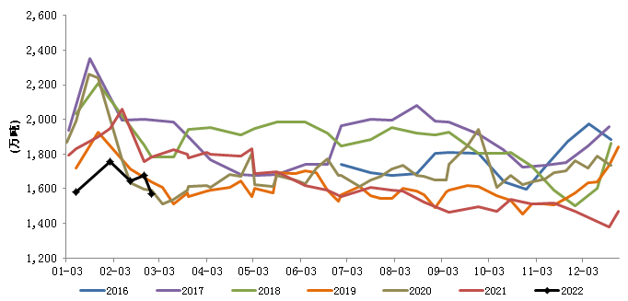

数据来源：Mysteel 中钢期货

**四、3月份行情展望：实际供给相对偏弱 需求边际回升确定**

短期随着铁矿石需求边际回升以及主流矿山实际供应偏弱，铁矿石供需关系阶段性由宽松走向平衡偏紧，铁矿石价格走强存在一定支撑，但当前铁矿石自身政策调控压力较大，叠加原材料保供稳价政策持续性较强，铁矿石盘面向上空间仍受到压制，后期注意政策调控压力。

**【操作建议】**

根据我们上述研判，我们认为2022年3月份铁矿石需求边际回升较为确定，实际供给相对偏弱，铁矿石供需关系阶段性偏紧，宏观政策积极推动下终端需求预期向好，且当前长流程钢厂利润尚可，后期钢厂复产格局下补库仍存在空间，重点钢厂复产力度以及采暖季结束后的阶段性补库力度，多矿空螺策略依然建议持有。

图19 2205合约螺矿比（日度）

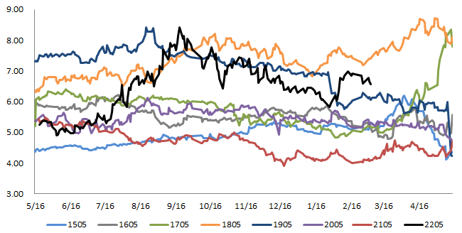

数据来源：文华财经 中钢期货

**【风险提示】**

政策调控压力加剧（下行）；钢厂复产不及预期（下行）。